Báo cáo Bài 1: Thao tác tệp tin và thư mục
Sinh viên: Bùi Minh Duy · MSSV 25021688 · Lớp K70I/CS6 · Ngày 08/06/2026
1. Mục tiêu và phạm vi
Bài thực hành rèn kỹ năng tạo, đổi tên, sao chép, di chuyển, xóa và khôi phục tệp/thư mục trên Windows. Thư mục thực hành được đặt trong workspace Portfolio để kiểm soát phạm vi và tránh ảnh hưởng dữ liệu cá nhân khác.
2. Bảng thao tác đã thực hiện
STT | Thao tác | Kết quả
01 | Mở File Explorer và chọn vị trí | Sẵn sàng tạo thư mục thực hành trong bai-1/01_Thuc-hanh.
02 | Tạo thư mục ThucHanh_BuiMinhDuy | bai-1/01_Thuc-hanh/ThucHanh_BuiMinhDuy/
03 | Tạo tệp GhiChu.txt | ThucHanh_BuiMinhDuy/GhiChu.txt
04 | Đổi tên thành GhiChuQuanTrong.txt | GhiChuQuanTrong.txt
05 | Tạo thư mục con TaiLieu | ThucHanh_BuiMinhDuy/TaiLieu/
06 | Copy/Paste tệp vào TaiLieu | Gốc: GhiChuQuanTrong.txt; TaiLieu: GhiChuQuanTrong.txt.
07 | Tạo tệp DiChuyen.txt | ThucHanh_BuiMinhDuy/DiChuyen.txt
08 | Cut/Paste DiChuyen.txt | Gốc không còn DiChuyen.txt; TaiLieu có DiChuyen.txt.
09 | Delete vào thùng rác | RecycleBin_MinhChung/GhiChuQuanTrong.txt; TaiLieu tạm thời không còn bản sao.
10 | Shift+Delete và Restore | DiChuyen.txt đã xóa vĩnh viễn; TaiLieu/GhiChuQuanTrong.txt đã được restore.

3. Minh chứng từng bước
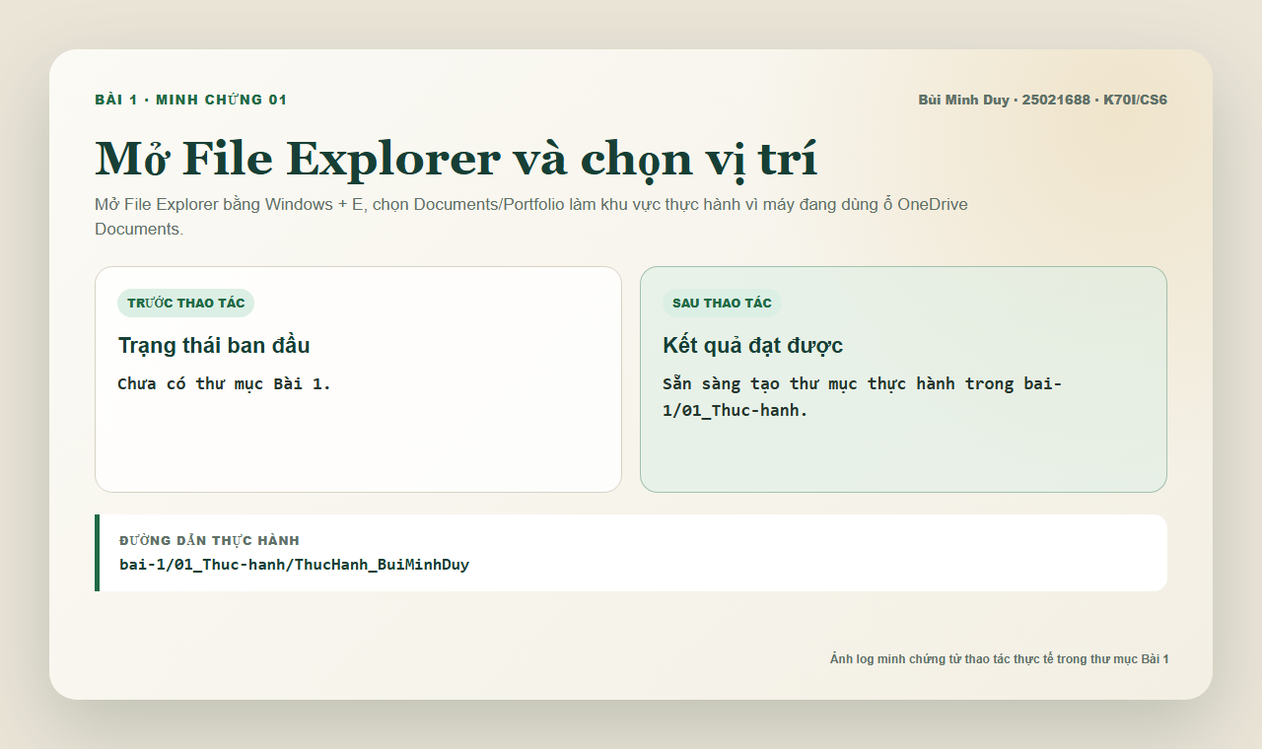  01. Mở File Explorer và chọn vị trí | 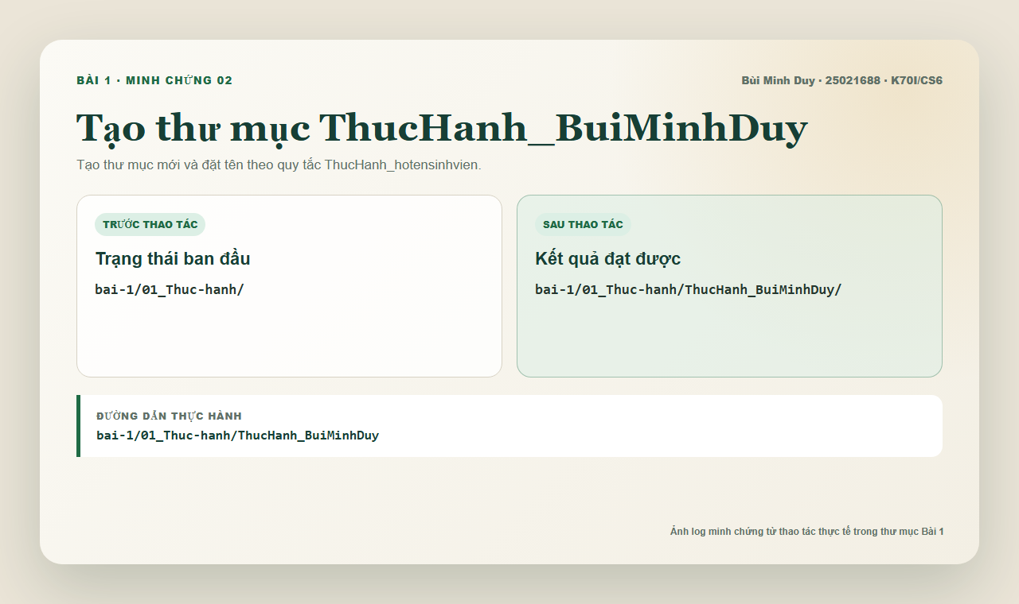  02. Tạo thư mục ThucHanh_BuiMinhDuy
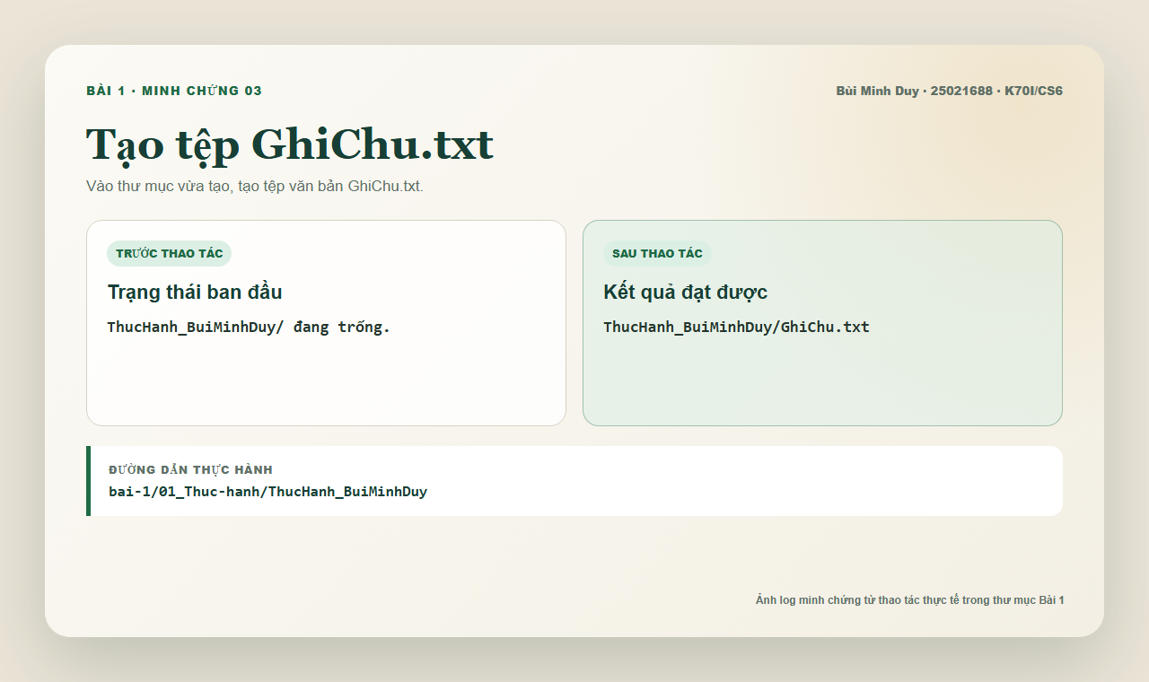  03. Tạo tệp GhiChu.txt | 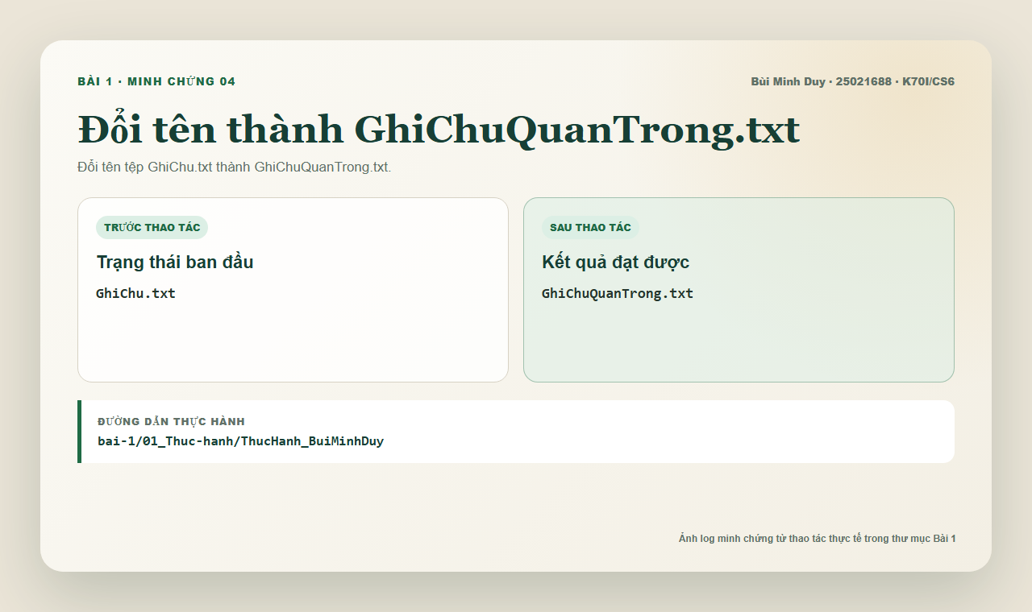  04. Đổi tên thành GhiChuQuanTrong.txt
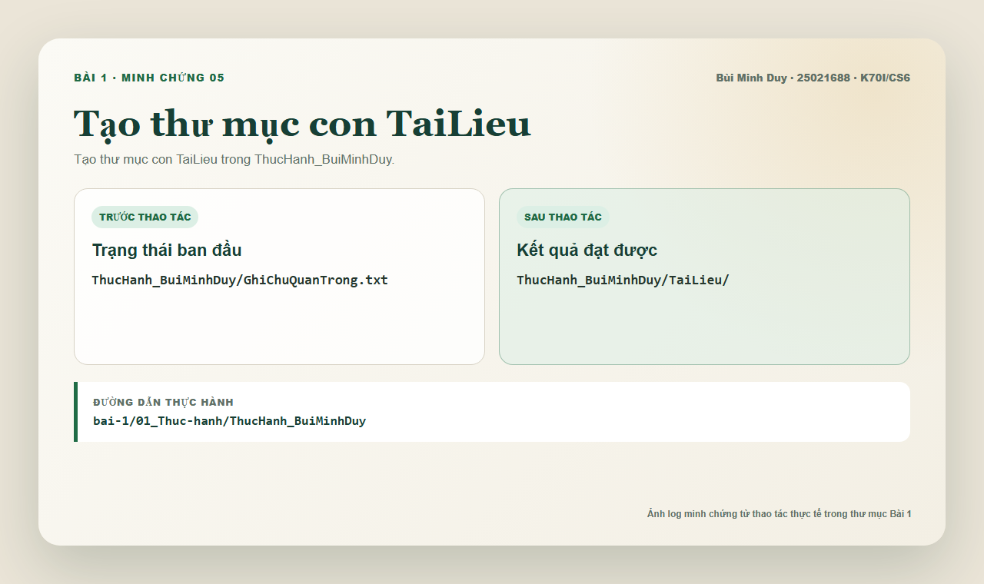  05. Tạo thư mục con TaiLieu | 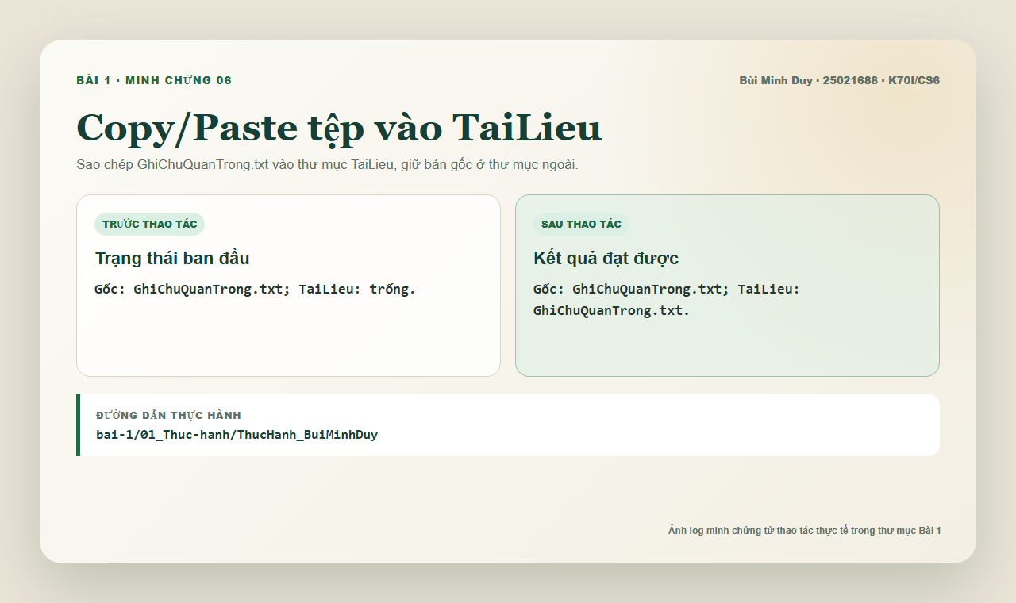  06. Copy/Paste tệp vào TaiLieu

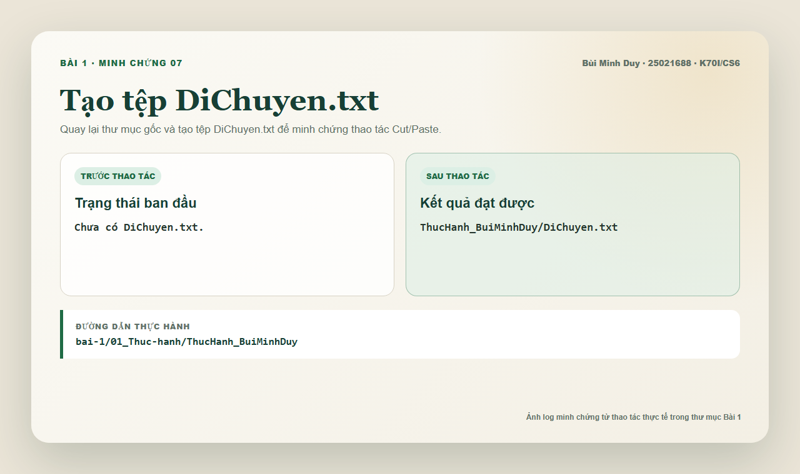  07. Tạo tệp DiChuyen.txt | 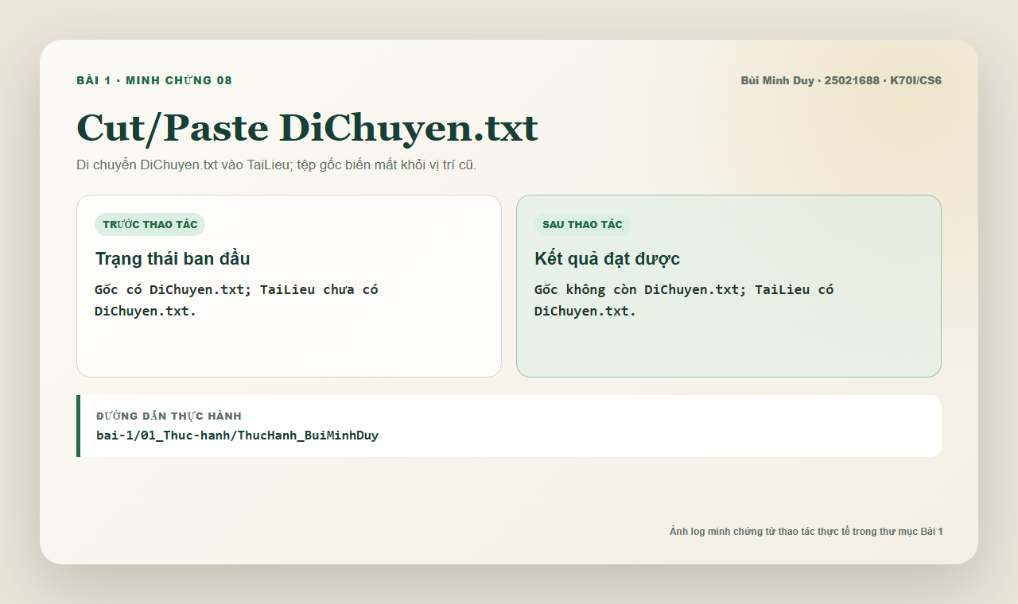  08. Cut/Paste DiChuyen.txt
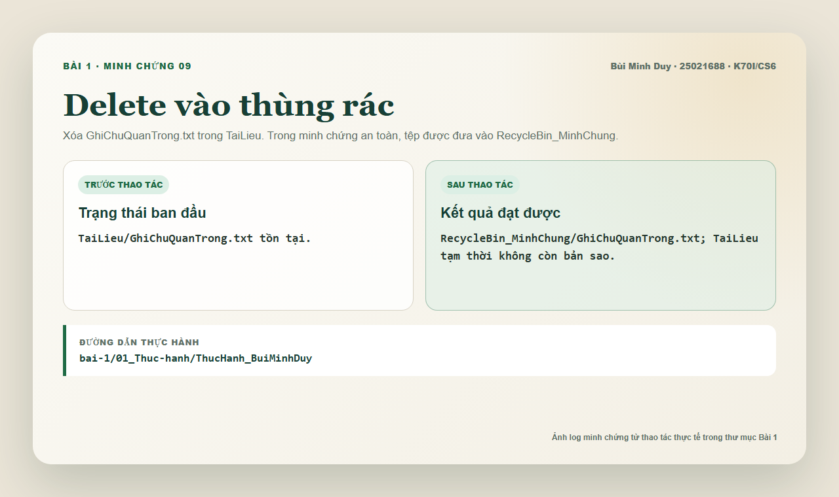  09. Delete vào thùng rác | 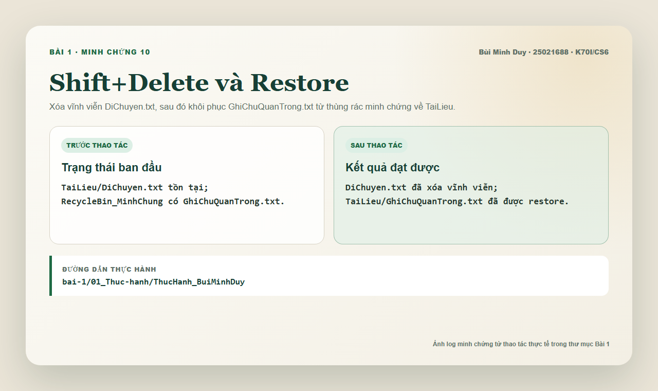  10. Shift+Delete và Restore
4. Kết luận
Các thao tác chính đã hoàn thành: tạo thư mục, tạo tệp, đổi tên tệp, tạo thư mục con, copy/paste, cut/paste, delete, xóa vĩnh viễn và restore. Ảnh minh chứng là log trực quan từ thao tác thực tế trong thư mục Bài 1; bước Recycle Bin được minh họa an toàn bằng RecycleBin_MinhChung thay vì can thiệp thùng rác hệ thống.

